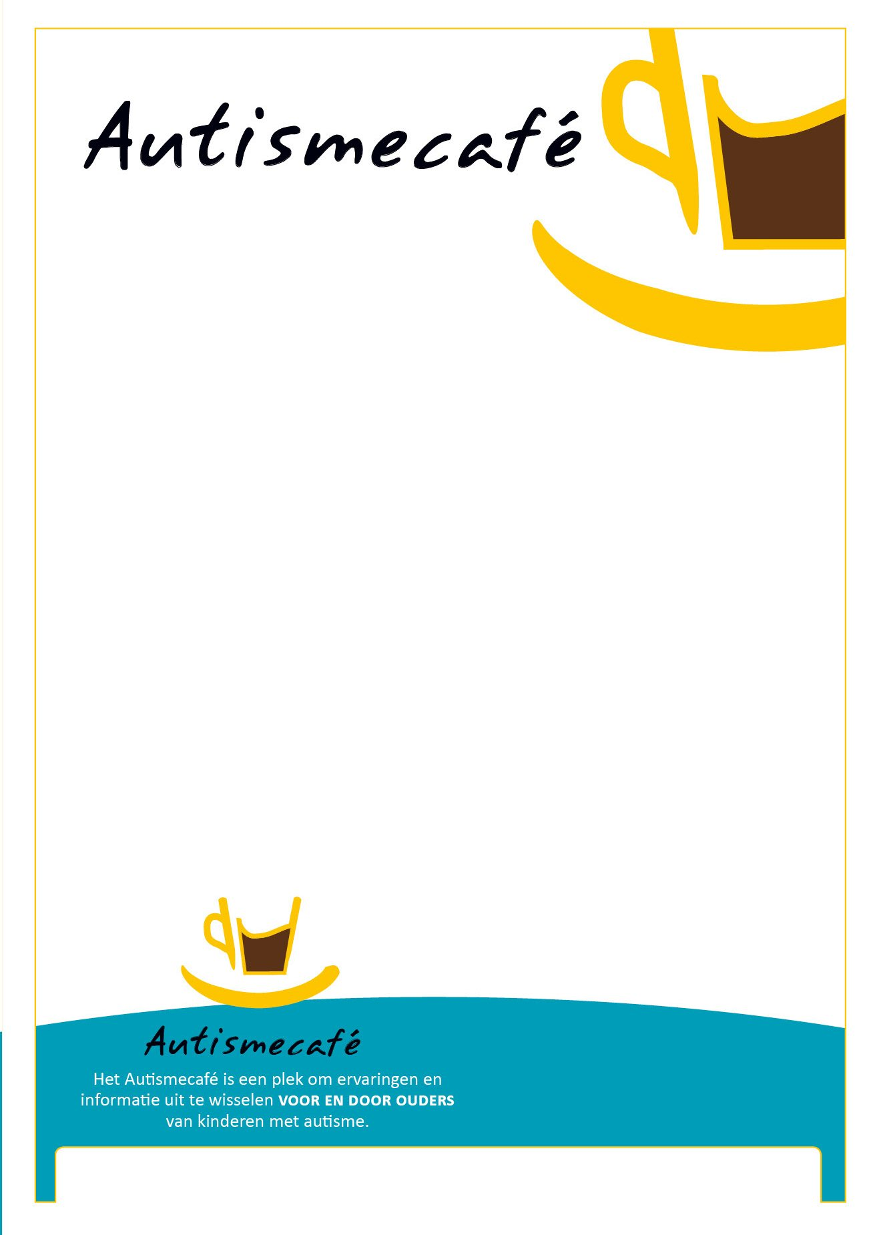

**Het Autismecafé**wordt georganiseerd door ouders  van een kind met autisme of direct betrokkenen. Zij nodigen een gast uit passend bij het onderwerp van de avond.

De koffie staat om 19.45 klaar. De toegang is gratis. Ouders van kinderen met autisme, hun directe omgeving maar ook belangstellende zijn van harte welkom.

De planning voor 2016:

**Maandag 25 januari:**

* Grenzen stellen

**Maandag 4 april:**

* Begeleiding bij sport

**Maandag 30 mei:**

* Omgaan met angst

**Maandag 26 september:**

* Dieren, betekenis als vriend/ begeleider

**Maandag 28 november:**

* Feestdagen, vakantie en vrije tijd

LOCATIE

**Het Nut’s gebouw**

**Breegraven 1**

**in Warnsveld**

Toegang gratis, koffie/thee 1 euro

Vooraf aanmelden niet nodig!

VERLOOP AVOND

19.45 uur Ontvangst met

koffie en thee

20.00 uur Welkom

20.05 uur Deel 1

21.00 uur Pauze

21.15 uur Deel 2

22 –22.30 uur Napraten

Het Autismecafé is een landelijk initiatief van Stichting Ovaal

MEER INFORMATIE

Bij vragen kunt u contact opnemen via: zutphenlochem@autismecafe.nl

www.autismecafe.nl

www.autismecafe.nl/zutphen

Zutphen-lochem